INSTITUT ZA NEONATOLOGIJU

BEOGRAD, Ul. kralja Milutina br.50
Telefoni: Direktor Instituta 3615-049
Pomoćnik direktora 3615-046
Fax: 3619-045 - E-mail: office@neonatologija.rs
Broj: 3681/7
Datum: 25.12.2015.

SVIM POTENCIJALNIM PONUĐAČIMA U POSTUPKU JAVNE NABAVKE GASNOG ULJA EKSTRA LAKOG EVRO EL
Otvoreni postupak javne nabavke broj 7/2015

Na osnovu člana 63 stav 3 Zakona o javnim nabavkama, Institut za neonatologiju kao naručilac dostavlja
O D G O V O R
na zahtev za dodatno pojašnjenje konkursne dokumentacije

Zainteresovano lice poslalo je „Zahtev za dodatnim pojašnjenjem u vezi javne nabavke GASNOG ULJA EKSTRA LAKOG EVRO EL, (otvoreni postupak javne nabavke 7/2015), objavljen na Portalu Uprave za javne nabavke i Internet stranici naručioca 14.12.2015. godine.

PITANJE

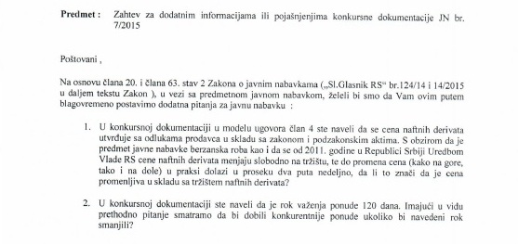
ODGOVOR:

- Cena je promenjiva u skladu sa tržištem naftnih derivata, kako je navedeno u konkursnoj dokumentaciji.

- Na osnovu čl. 90 ZJN, u stavu 1 predviđeno je da rok važenja ponude određuje naručilac i da se taj rok obavezno navodi u ponudi i ne može biti kraći od 30 dana od dana otvaranja ponude. Naručilac je odredio rok od 120 dana u skladu sa navedenim propisom.

PREDSEDNIK KOMISIJE ZA JAVNU NABAVKU
GASNOG ULJA EKSTRA LAKOG EVRO EL 7/2015

Radovan Puač

